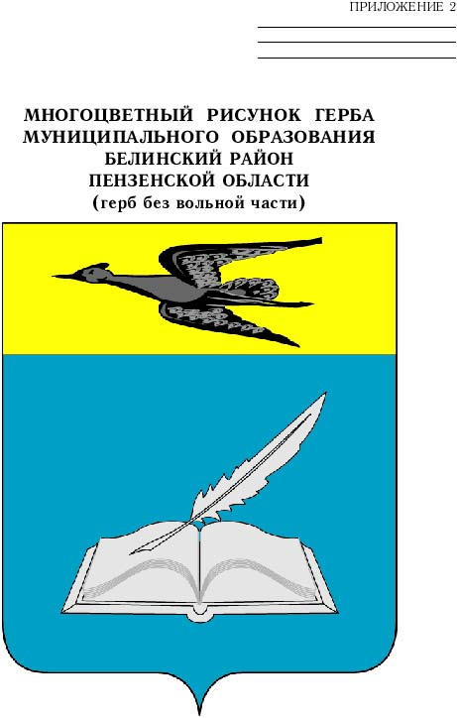

АДМИНИСТРАЦИЯ БЕЛИНСКОГО РАЙОНА
ПЕНЗЕНСКОЙ ОБЛАСТИ
ПОСТАНОВЛЕНИЕ

от | 28 ноября 2017 г. | № | 1101
 | г. Белинский

О внесении изменений в Порядок предоставления льготного питания учащимся общеобразовательных организаций Белинского района

В соответствии с федеральными законами от 06.10.2003 № 131-ФЗ «Об общих принципах организации местного самоуправления в Российской Федерации», от 29.12.2012 № 273-ФЗ «Об образовании в Российской Федерации» (с последующими изменениями), руководствуясь Уставом Белинского района Пензенской области, муниципальной программой «Развитие системы образования Белинского района на 2014-2018 годы», утвержденной постановлением администрации Белинского района Пензенской области от 06.11.2013 № 1074, в целях обеспечения социальной гарантии прав детей на получение горячего питания в муниципальных общеобразовательных организациях Белинского района, Администрация Белинского района постановляет:

1. Внести в Порядок предоставления льготного питания учащимся общеобразовательных организаций Белинского района, утвержденного постановлением администрации Белинского района Пензенской области от 11.02.2016 № 104, следующие изменения:
В пункте 5 главы 2:
а) абзац четверный изложить в следующей редакции:
«- справка о доходах работающих родителей (законных представителей) за 6 месяцев, предшествующих месяцу обращения;»;
б) дополнить абзацами восьмым и девятым следующего содержания:
«- СНИЛС;
- свидетельство о рождении ребенка (с 6,5 лет до 14 лет) и паспорт (с 14 лет до 18 лет).».
2. Настоящее постановление опубликовать в периодическом печатном издании «Газета Белинского района Пензенской области «Чембарские вести».
3. Настоящее постановление вступает в силу на следующий день после его официального опубликования.
4. Контроль за исполнением настоящего постановления возложить на заместителя главы администрации района по социальным вопросам.

Глава администрации Н.И.Дружинин

